LISTA DE EXERCÍCIOS no4 – ANALISADOR SINTÁTICO

O que é necessário fazer para implementar o analisador sintático?

* especificar as regras sintáticas usando a notação BNF (trabalho no.2);
* preparar a gramática para implementação (trabalho no.3);

(1º) eliminar recursão à esquerda;

(2º) eliminar não determinismo à esquerda (direto e indireto) – fatorar a gramática;

(3º) eliminar símbolos inúteis;

não determinismo

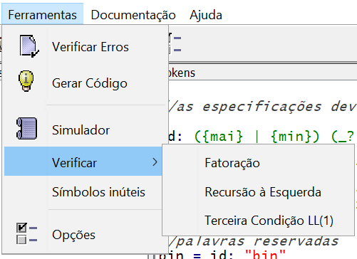

**1ª CONDIÇÃO:** eliminar recursão à esquerda

**O que é?**

(1) S → S **a** | S **b** | **c** | **d**

**2ª CONDIÇÃO:** eliminar não determinismo à esquerda (direto e indireto)

**O que é?**

(1) S → **a** **b** S | **a b** | **c** S| **c d** | **e**

(2) A → B **e** | C | **c** B C | **a**

B → **a b** B | **a b** | **d** B

C → **a c** C | **a c** | **d**

**3ª CONDIÇÃO:** eliminar símbolos inúteis (inférteis e inalcançáveis)

**O que são?**

símbolos inférteis: símbolos que não geram palavras compostas apenas por símbolos terminais.

símbolos inalcançáveis: símbolos que não são alcançados a partir do símbolo inicial da gramática.

(1) S → **a** S | R **b** | U

R → **b** R | **c** R **b**

T → **c** |  **c** T

U → ε |  **b** U

**2ª CONDIÇÃO:** eliminar não determinismo à esquerda (direto e indireto)

**1ª etapa:** eliminar não determinismo à esquerda (**direto**) - **como eliminar?**

1º passo: identificar os não terminais X com duas ou mais regras sintáticas que iniciam com a mesma sequência de símbolos, isto é, os não terminais que possuem não determinismo à esquerda (direto);

2º passo: para cada não terminal Xi identificado no 1º passo faça:

* reescrever as regras sintáticas de Xi da seguinte forma: copiar a sequência de símbolos comuns e concatenar, ao final da regra sintática, um novo não terminal (Xi1, Xi2, Xi3, ... um não terminal diferente para cada sequência diferente de símbolos); copiar as regras que não possuem não determinismo à esquerda direto;
* escrever as regras sintáticas do novo não terminal Xi(1, 2, 3, ...) da seguinte forma: criar uma regra para cada sequência de símbolos restantes das regras reescritas anteriormente;

3º passo: copiar os não terminais Xj que não possuem não determinismo à esquerda direto, bem como suas regras sintáticas.

EXEMPLOS:

(1) S → **a** **b** S | **a b** | **c** S| **c d** | **e**

(2) S → **a** B | **a** C | **d** S

B → **b** B | **b**

C → **c** C | **c**

(3) A → **a** B | **a** B C | **a** | ε

B → **b** B | **a**

C → **c** C | **a**

EXERCÍCIOS:

(a) A → **a** B **d** | **a** B C | **d** | **d** B | **c**

B → **b** B | **b**

C → **c** C | ε

(b) S → B C **d** | B C **e**

B → **b** B | ε

C → **c** C | **c**

(c) S → **a** B | **a** C | **d** S

B → **b** B | **b**

C → **c** C | **c**

**após eliminar** não determinismo à esquerda (**direto**)...

**2ª etapa:** eliminar não determinismo à esquerda (**indireto**) - **como eliminar?**

1º passo: após eliminar o não determinismo à esquerda direto, identificar os não terminais X com duas ou mais regras sintáticas que iniciam indiretamente com a mesma sequência de símbolos, isto é, os não terminais que possuem não determinismo à esquerda (indireto);

2º passo: para cada não terminal Xi identificado no 1º passo faça:

* reescrever as regras sintáticas de Xi substituindo os não terminais que causam o não determinismo à esquerda indireto por todas as suas regras sintáticas de forma a transformar o não determinismo à esquerda indireto em não determinismo à esquerda direto;
* eliminar o não determinismo à esquerda direto conforme definido na **1ª etapa**;
* repetir o 1º passo;

3º passo: se for eliminado o não determinismo à esquerda, copiar todos não terminais modificados ou não, sem não determinismo à esquerda, bem como suas regras sintáticas.

EXEMPLOS:

(1) A → B **e** | C | **c** B C | **a**

B → **a b** B | **a b** | **d** B

C → **a c** C | **a c** | **d**

(2) A → **a** B | B C | **a** | ε

B → **b** B | **a**

C → **c** C | **a**

(3) S → **a** S B **e** | **a** S A **e**

A → **a** A | **c** A | ε

B → **b** B | **c** B | ε

EXERCÍCIOS:

(a) A → B | C

B → **a** D B | **a** D | **b**

C → **a c** C | **a c**

D → **d** D | **e**

(b) S → **a** A | **a** B **c**

A → **a** A | **b** B

B → **a b** B | ε

(c) S → **b c** D | B **c d**

B → **b** B | **b**

D → **d** D | **d**

**e com notação BNF**, como eliminar **não determinismo à esquerda**?

(1) <lista_var> ::= <tipo> **:** <lista_id> | <tipo> **:** <lista_id> <lista_var>

(2) <entrada> ::= **read (** <lista_id> **)** | **read ( )**

<lista_id> ::= **id** | **id ,** <lista_id>